1)

1.

2.

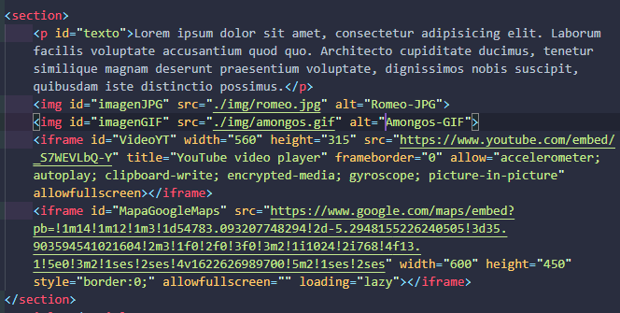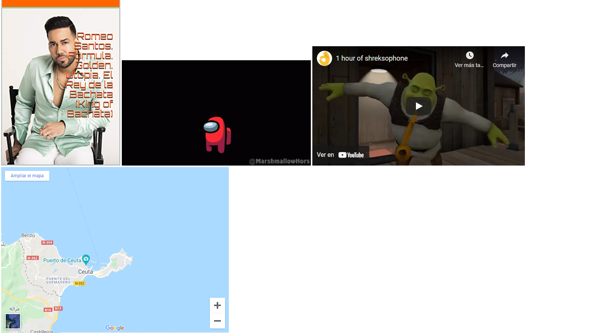

Dentro de un section del main ponemos 2 fotos una gif y otra jpg, un video, un mapa y un texto aunque este no se vea en la foto de la web.

3.

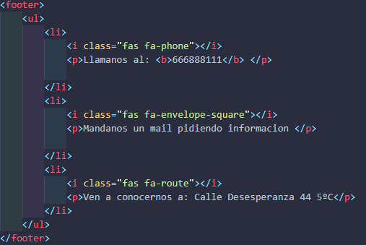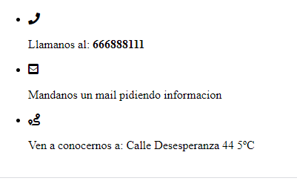

Ponemos un icono para cada elemento y dentro un pequeño texto con la información.

4.

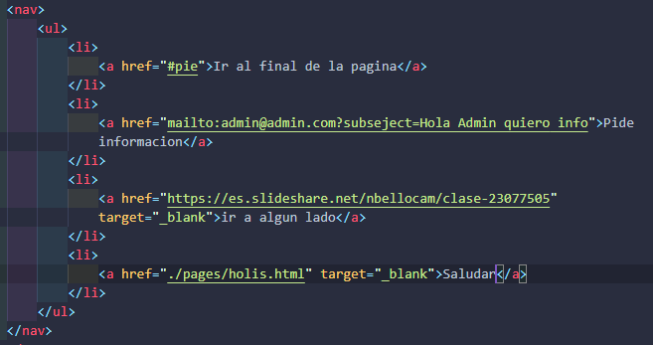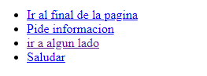

Un nav en el header, dentro una lista desordenada con todos los elementos que queremos meter.

2)

1.



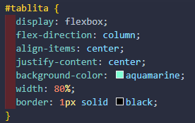

Creamos una caja centrada con color azul de fondo y un tamaño del 80%. Como todo el proceso realizado con flexbox no funciono utilice la propiedad <center> que aun desactualizada funciona.

2.

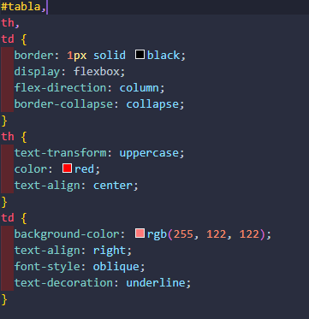

Aplicamos las propiedades que se piden.

3.

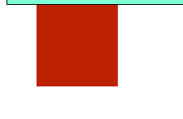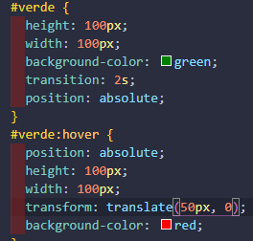

Ponemos una posición absoluta y creamos una animación que dure 2segundos, al pasar el ratón la caja se moverá 50px y cambiara de color y al quitar el ratón hará lo mismo pero a la inversa.

4.



Añadimos un audio y le aplicamos la propiedad controls para poder controlarlo desde la web.

3)

1.

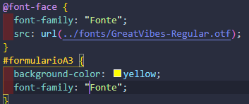

Creamos un formulario, dentro ponemos un par de valores para que este no este vacío, creamos una fuente personalizada y la aplicamos al formulario.

2.

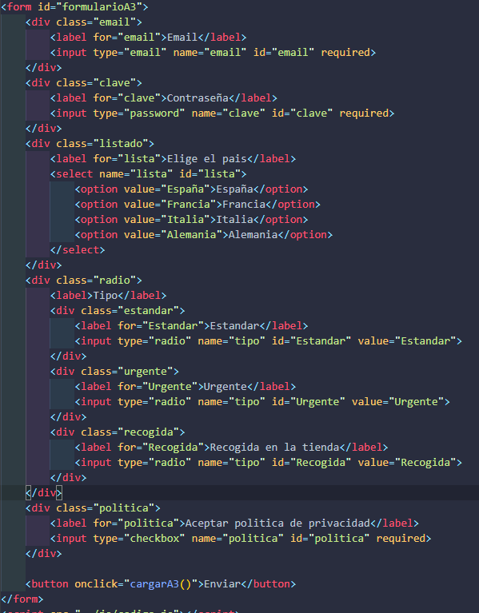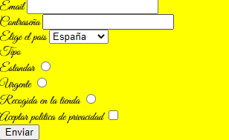

Creamos un formulario con todos los elementos que se piden.

3.



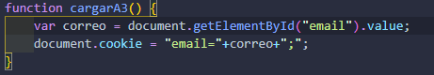

Al hacer click sobre enviar llamamos a la función cargarA3 que nos guarda lo que hemos introducido en el mail como una cookie.

4.

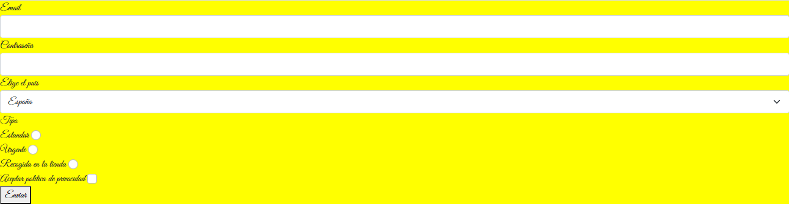

Hacemos con Bootstrap que el formulario se vea mas bonito, dado que he de usar esta fuente de texto que he creado y que el fondo ha de ser amarillo he hecho lo que he podido.

4)

1.

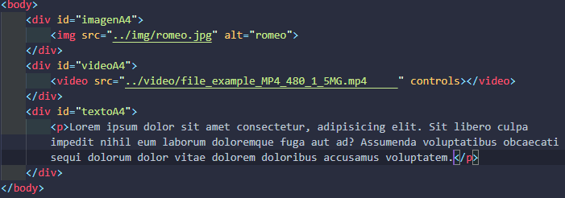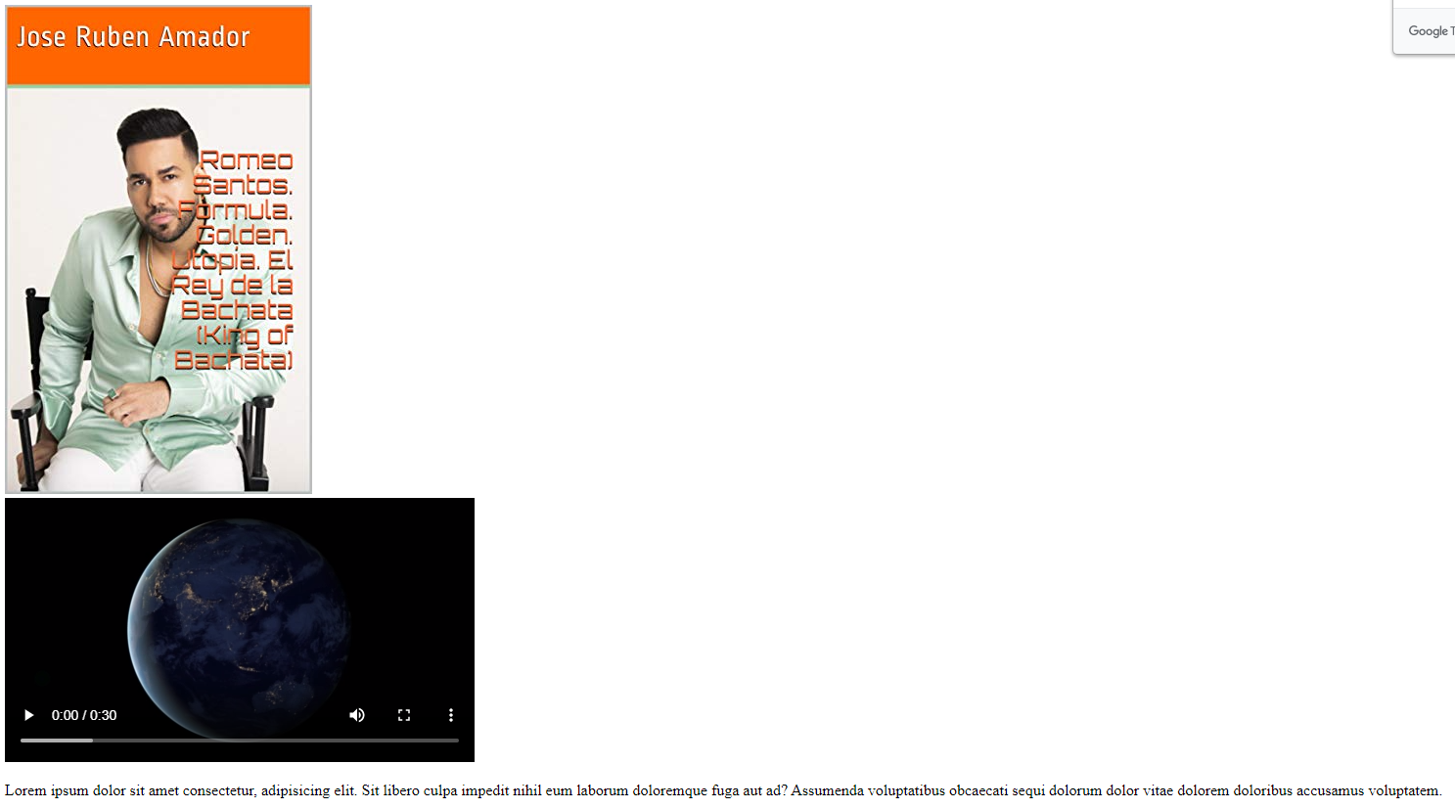

Hacemos una pagina con los tres elementos que se nos pide.

2.

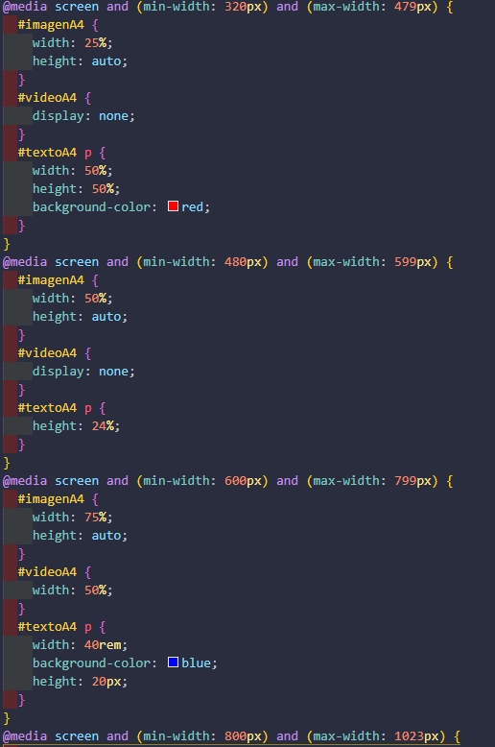

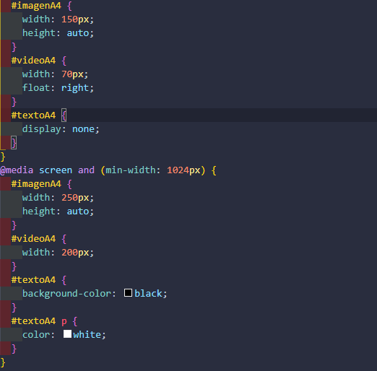

Creamos media queries para las siguientes medidas:

Entre 320 y 479 px para teléfonos pequeños

Entre 480 y 599 px para teléfonos mas grandes o que esten en horizontal

Entre 600 y 799 px para tablets en vertical

Entre 800 y 1023 px para tablets en horizontal

Y por encima de 1024 px para ordenadores.

5.

Como se ve en las imágenes anteriores he usado las medidas relativas para determinar el tamaño de las imágenes cuando estas no pueden ser muy grandes y medidas absolutas cuando la resolución de la pantalla es demasiado grande para estas mismas imágenes, a su vez he trastocado el tamaño del video y del texto con la misma intención.

5)

1.

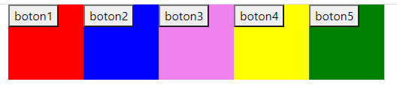

Creamos los botones y les asignamos un color.

2.



Creamos la cookie pulsando el botón 1 y escribiendo el nombre, borramos la cookie pulsando el botón 2.

3.

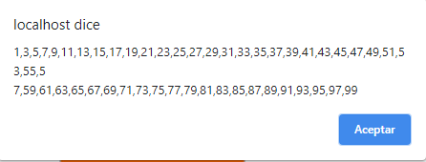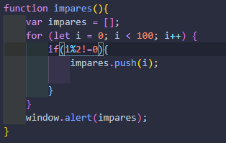

Al pulsar el botón llamamos a la función impares que nos mostrara por medio de un bucle y un array todos los números impares del 1 al 100.

4.

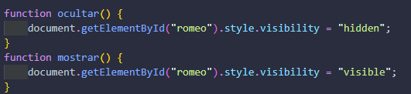

Al pulsar el botón 4 haremos que la imagen no sea visible y al pulsar el botón 5 la imagen volverá a ser visible.